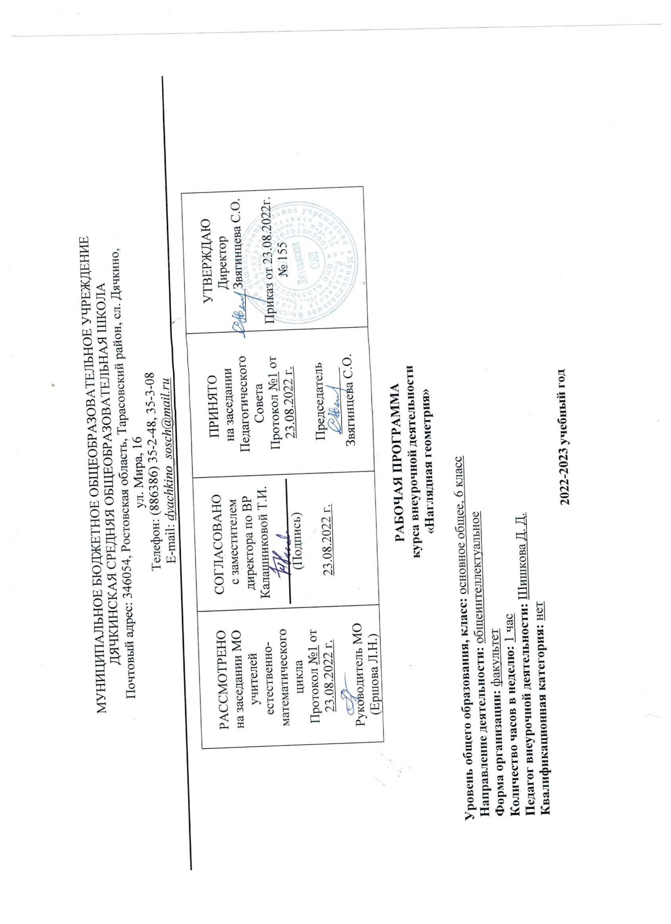
Факультативный курс
«Наглядная геометрия» 6 класс
Пояснительная записка
Рабочая программа данного учебного курса внеурочной деятельности разработана в соответствии с требованиями на основании следующих нормативно-правовых документов:
- Федерального закона от 29.12.2012 № 273 «Об образовании в Российской Федерации»;
- ФГОС основного общего образования, утвержденным приказом Минобрнауки от
    - №897;
- Методических рекомендаций по уточнению понятия и содержания внеурочной деятельности в рамках реализации основных общеобразовательных программ, в том числе в части проектной деятельности, направленных письмом Минобрнауки от 18.08.2017 № 09-1672;
- Письмо Минобрнауки от 12.05.2011 № 03-296 «Об организации внеурочной деятельности при введении ФГОС»;
- Стратегии развития воспитания в Российской Федерации на период до 2025 года, утвержденной распоряжением Правительства от 29.05.2015 № 996-р;
- СП 2.4.3648-20 «Санитарно-эпидемиологические требования к организациям воспитания и обучения, отдыха и оздоровления детей и молодежи»;
- СанПиН 1.2.3685-21 «Гигиенические нормативы и требования к обеспечению безопасности и (или) безвредности для человека факторов среды обитания» (вместе с «СанПиН 1.2.3685-21 Санитарные правила и нормы…»)
- Основной образовательной программы НОО ООО МБОУ Дячкинской СОШ, планом внеурочной деятельности МБОУ Дячкинской СОШ на 2022-2023 учебный год, утвержденными приказом от 23.08.2022 № 155, в том числе с учетом рабочей программы воспитания.
- Устава МБОУ Дячкинской СОШ

В основе факультативного курса «Наглядная геометрия» лежит максимально конкретная, практическая деятельность ребенка, связанная с различными геометрическими объектами. В нем нет теорем, строгих рассуждений, но присутствуют такие темы и задания, которые бы стимулировали учащегося к проведению несложных обоснований, к поиску тех или иных закономерностей. Данный факультативный курс дает возможность получить непосредственное знание некоторых свойств и качеств важнейших геометрических понятий, идей, методов, не нарушая гармонию внутреннего мира ребенка. Соединение этого непосредственного знания с элементами логической структуры геометрии не только обеспечивает разностороннюю пропедевтику систематического курса геометрии, но и благотворно влияет на общее развитие детей, так как позволяет использовать в индивидуальном познавательном опыте ребенка различные составляющие его способностей. Программа основана на активной деятельности детей, направленной на зарождение, накопление, осмысление и некоторую систематизацию геометрической информации. Такая ориентация подготовительного факультативного курса неслучайна, так как в систематическом курсе геометрии вся геометрическая информация представлена в виде логически стройной системы понятий и фактов. Но пониманию необходимости дедуктивного построения геометрии предшествовал долгий путь становления геометрии, начало которого было связано с практикой. Кроме того, изучение факультативного курса геометрии начинается в том возрасте, когда интенсивно должно развиваться математическое мышление детей, когда реальная база для осознания математических абстракций должна быть уже заложена. Поэтому перед изучением систематического курса геометрии с учащимися необходимо проводить большую подготовительную работу, которая и предусмотрена программой факультативного курса «Наглядная геометрия».
Программа построена с учетом принципов системности, научности и доступности.
Геометрия как учебный предмет обладает большим потенциалом в решении задач согласования работы образного и логического мышления, так как по мере развития геометрического мышления возрастает его логическая составляющая.
Содержание факультативного курса «Наглядная геометрия» и его изучение обеспечивает развитие творческих способностей ребенка (гибкость его мышления, «геометрическую зоркость», интуицию, воображение). Вместе с тем наглядная геометрия обладает высоким эстетическим потенциалом, огромными возможностями для эмоционального и духовного развития человека.
Одной из важнейших задач наглядной геометрии является вооружение обучающихся геометрическим методом познания мира, а также определенным объемом геометрических знаний и умений, необходимых ученику для нормального восприятия окружающей действительности. Выделение особого “интуитивного” пропедевтического курса геометрии, нацеленного на укрепление и совершенствование системы геометрических представлений, решает основные проблемы. С одной стороны, это способствует предварительной адаптации учащихся к факультативному курсу геометрии, с другой — может обеспечить достаточный уровень геометрических знаний в гуманитарном секторе школьного образования.
Приобретение новых знаний обучающимися осуществляется в основном в ходе их самостоятельной деятельности. Среди задачного и теоретического материала акцент делается на упражнения, развивающие «геометрическую зоркость», интуицию и воображение обучающихся. Уровень сложности задач таков, чтобы их решения были доступны большинству обучающихся.
Для развития познавательной активности и сознательности учащихся в факультативный курс включены сведения из истории геометрии. Материал в программе расположен с учетом возрастных возможностей учащихся.

Цели курса “Наглядная геометрия”
Через систему задач организовать интеллектуально-практическую и исследовательскую деятельность учащихся, направленную на:
- создание запаса геометрических представлений, которые в дальнейшем должны обеспечить основу для формирования геометрических понятий, идей, методов;
- развитие пространственных представлений, образного мышления, изобразительно графических умений, приемов конструктивной деятельности, умений преодолевать трудности при решении математических задач, геометрической интуиции, познавательного интереса учащихся, развитие глазомера, памяти обучение правильной геометрической речи;
- формирование логического и абстрактного мышления, формирование качеств личности (ответственность, добросовестность, дисциплинированность, аккуратность, усидчивость).
- развитие навыков работы с измерительными инструментами: угольником, транспортиром, циркулем;
- формирование устойчивых знаний по предмету, необходимых для применения в практической деятельности, для изучения смежных дисциплин, для продолжения образования.
- развитие логического мышления, интуиции, живого воображения, творческого подхода к изучению геометрии, конструкторских способностей, расширение кругозора;
- подготовка обучающихся к успешному усвоению систематического курса геометрии средней школы.
Задачи курса “Наглядная геометрия”

- Вооружить учащихся определенным объемом геометрических знаний и умений, необходимых им для нормального восприятия окружающей деятельности. Познакомить учащихся с геометрическими фигурами и понятиями на уровне представлений, изучение свойств на уровне практических исследований, применение полученных знаний при решении различных задач. Основными приемами решения задач являются: наблюдение, конструирование, эксперимент.
- Развивать логическое мышления учащихся, которое, в основном, соответствует логике систематического курса, а во-вторых, при решении соответствующих задач, как правило, “в картинках”, познакомить обучающихся с простейшими логическими операциями.
- На занятиях наглядной геометрии предусмотрено решение интересных головоломок, занимательных задач, бумажных геометрических игр и т.п. Этот курс поможет развить у ребят смекалку и находчивость при решении задач.
- Приобретение новых знаний учащимися осуществляется в основном в ходе их самостоятельной деятельности. Среди задачного и теоретического материала акцент делается на упражнения, развивающие “геометрическую зоркость”, интуицию и воображение учащихся. Уровень сложности задач таков, чтобы их решения были доступны большинству учащихся.
- Углубить и расширить представления об известных геометрических фигурах.
- Способствовать развитию пространственных представлений, навыков рисования.

ПЛАНИРУЕМЫЕ РЕЗУЛЬТАТЫ ОСВОЕНИЯ ФАКУЛЬТАТИВНОГО КУРСА
Личностные результаты:
-развитие любознательности, сообразительности при выполнении разнообразных заданий проблемного и эвристического характера;
-развитие внимательности, настойчивости, целеустремленности, умения преодолевать трудности – качеств весьма важных в практической деятельности любого человека;
-воспитание чувства справедливости, ответственности;
-развитие самостоятельности суждений, независимости и нестандартности мышления.
Метапредметные результаты:
-сравнение разных приемов действий, выбор удобных способов для выполнения конкретного задания;
-моделирование в процессе совместного обсуждения алгоритма решения числового кроссворда, использование его в ходе самостоятельной работы;
-применение изученных способов учебной работы и приёмов вычислений для работы с числовыми головоломками;
-анализ правил игры;
-действие в соответствии с заданными правилами;
-участие в обсуждении проблемных вопросов, высказывание собственного мнения и аргументирование его;
-аргументирование своей позиции в коммуникации, учитывание разных мнений, использование критериев для обоснования своего суждения;
-сопоставление полученного результата с заданным условием;
-контролирование своей деятельности: обнаружение и исправление ошибок;
-анализ текста задачи: ориентирование в тексте, выделение условия и вопроса, данных и искомых чисел (величин);
-объяснение (обоснование) выполняемых и выполненных действий;
-оценка предъявленного готового решения задачи (верно, неверно);
-участие в учебном диалоге, оценка процесса поиска и результатов решения задачи;
-моделирование объёмных фигур из различных материалов (проволока, пластилин и др.) и из развёрток.
Предметные результаты:
-создание фундамента для математического развития;
-формирование механизмов мышления, характерных для математической деятельности;
-узнавать: виды простейших геометрических фигур - прямая, отрезок, луч, многоугольник, квадрат, треугольник, угол, пять правильных многогранников, свойства геометрических фигур;
-уметь: строить простейшие геометрические фигуры, складывать из бумаги простейшие фигурки – оригами, измерять длины отрезков, находить площади многоугольников, находить объемы многогранников, строить развертки куба и других многогранников.
В результате освоения программы « Наглядная геометрия» формируются следующие универсальные учебные действия, соответствующие требованиям ФГОС ООО 2-го поколения:
Личностные:
-сформируются познавательные интересы;
-повысится мотивация;
-повысится профессиональное, жизненное самоопределение;
-воспитается чувство справедливости, ответственности;
-сформируется самостоятельность суждений, нестандартность мышления.
Регулятивные:
- целеустремленность и настойчивость в достижении целей;
- готовность к преодолению трудностей и жизненного оптимизма;
-обучающийся научится: принимать и сохранять учебную задачу;
- вносить необходимые коррективы в действие;
-получить возможность научиться самостоятельно учитывать выделенные учителем ориентиры
Познавательные:
-ставить и формулировать задачу, самостоятельно создавать алгоритм деятельности при решении проблем творческого и поискового характера;
- анализировать объекты с целью выделения признаков;
- выдвигать гипотезы и их обосновывать;
-самостоятельно выбирать способы решения проблемы творческого и поискового характера.
Коммуникативные:
- распределять начальные действия и операции;
- обмениваться способами действии;
- работать в коллективе;
- ставить правильно вопросы.

Место предмета во внеурочном плане
Данная программа рассчитана на 35 часа в 6 классе по 1 часу в неделю.

Общеучебные умения, навыки и способы деятельности
В ходе преподавания математики в основной школе, работы над формированием у обучающихся перечисленных в программе знаний и умений, следует обращать внимание на то, чтобы они овладевали умениями обще-учебного характера, разнообразными способами деятельности, приобретали опыт:
- исследовательской деятельности, развития идей, проведения экспериментов, обобщения, постановки и формулирования новых задач;
- ясного, точного, грамотного изложения своих мыслей в устной и письменной речи, использования различных языков математики (словесного, символического, графического), свободного перехода с одного языка на другой для иллюстрации, интерпретации, аргументации и доказательства;
- проведения доказательных рассуждений, аргументации, выдвижения гипотез и их обоснования; поиска, систематизации, анализа и классификации, использования разнообразных информационных источников, включая учебную и справочную литературу, современные информационные технологии.

УЧЕБНО-ТЕМАТИЧЕСКИЙ ПЛАН

6 класс

I | "Геометрия вокруг нас!" | 1
II | Оригами | 6
III | Зашифрованная переписка | 2
IV | Замечательные кривые | 5
V | Кривые Дракона | 1
VI | Лабиринты | 2
VII | Задачи, головоломки, игры | 2
VIII | Топологические опыты | 2
IX | Симметрия | 3
X | Орнаменты | 3
XI | Бордюры | 2
XII | Геометрические фигуры на экране компьютера | 2
XIII | Координаты | 4
Итого |  | 35

ТРЕБОВАНИЯ К УРОВНЮ ПОДГОТОВКИ УЧАЩИХСЯ

В результате изучения курса наглядной геометрии 6 класса учащиеся должны овладевать следующими умениями, представляющими обязательный минимум:

- уметь определять геометрическое тело по рисунку, узнавать его по развертке, видеть свойства конкретного геометрического тела осознать, что геометрические формы являются идеализированными образами реальных объектов
- усвоить первоначальные сведения о плоских фигурах, объемных телах, некоторых геометрических соотношениях
- научиться использовать геометрический язык для описания предметов окружающего мира
- усвоить практические навыки использования геометрических инструментов
- научиться решать простейшие задачи на построение, вычисление, доказательство
- уметь изображать фигуры на нелинованной бумаге
- распознавать на чертежах и моделях геометрические фигуры (отрезки, углы, треугольники, их частные виды, четырехугольники, окружность, ее элементы)
- уметь изображать геометрические чертежи согласно условию задачи
- овладеть практическими навыками использования геометрических инструментов для изображения фигур
- уметь решать несложные задачи на вычисление геометрических величин, применяя некоторые свойства фигур
- владеть алгоритмами простейших задач на построение
- овладеть основными приемами решения задач: наблюдение, конструирование, эксперимент

КАЛЕНДАРНО-ТЕМАТИЧЕСКОЕ ПЛАНИРОВАНИЕ
6 класс
№ п/п | Тема занятия | Количество часов, отводимых на освоение темы | Дата проведения
№ п/п | Тема занятия | Количество часов, отводимых на освоение темы | План | Факт
 | Геометрия вокруг нас | 1ч
1. | Геометрия в мире | 1 | 01.09.
 | Оригами | 6ч
2. | Оригами- искусство складывания из бумаги | 1 | 08.09
3. | Оригами. Условные знаки, принятые в оригами, и основные приемы складывания | 1 | 15.09
4. | Оригами. Изготовление журавля | 1 | 22.09
5. | Оригами | 1 | 29.09
6. | Оригами | 1 | 06.10
7. | Оригами | 1 | 13.10
 | Зашифрованная переписка | 2ч
8. | Зашифрованная переписка. Способ решетки | 1 | 20.10
9. | Выполнение творческих заданий | 1 | 27.10
 | Замечательные кривые | 5ч
10. | Замечательные кривые. Эллипс, гипербола, парабола | 1 | 10.11
11. | Спираль Архимеда. Синусоида, кардиоида, циклоида, гипоциклоиды | 1 | 17.11
12. | Построение астроиды, кардиоиды, нефроиды методом математического вышивания | 1 | 24.11
13. | Геометрическое вышивание | 1 | 01.12
14. | Творческая работа «Создание рисунков- вышивок» | 1 | 08.12
 | Кривые Дракона | 1ч
15. | Кривые Дракона | 1 | 15.12
 | Лабиринты | 2ч
16. | Лабиринты. Нить Ариадны | 1 | 22.12
17. | Лабиринты. Творческие работы | 1 | 29.12
 | Задачи, головоломки, игры | 2ч
18. | Решение задач, головоломок | 1 | 12.01
19. | Игры на геометрическую смекалку | 1 | 19.01
 | Топологические опыты | 2ч
20. | Топологические опыты. Лист Мебиуса | 1 | 26.01
21. | Задачи на вычерчивание фигур одним росчерком | 1 | 02.02
 | Симметрия | 3ч
22. | Симметрия, ее виды. Симметричные фигуры | 1 | 09.02
23. | Практическая работа «Симметрия» | 1 | 16.02
24. | Творческая работа | 1 | 02.03
 | Орнаменты | 3ч
25. | Орнаменты в геометрии | 1 | 09.03
26. | Геометрические паркеты | 1 | 16.03
27. | Творческое задание | 1 | 30.03
 | Бордюры | 2ч
28. | Бордюры. Трафареты | 1 | 06.04
29. | Творческие работы | 1 | 13.04
 | Геометрические фигуры на экране компьютера | 2ч
30. | Какие бывают геометрические фигуры на экране компьютера | 1 | 20.04
31. | Творческое задание | 1 | 27.04
 | Координаты | 4ч
32. | Координаты: прямоугольные и полярные на плоскости | 1 | 04.05
33. | Координаты в пространстве. Игра «Остров сокровищ» | 1 | 11.05
34. | Графические диктанты | 1 | 18.05
35. | Итоговое задание: выставка работ | 1 | 25.05

ПЕРЕЧЕНЬ УЧЕБНО-МЕТОДИЧЕСКОГО ОБЕСПЕЧЕНИЯ
1. Панчищина В.А. Наглядная геометрия: Рабочая тетрадь по математике для 5 и для 6 класса. Наглядная геометрия (учебное пособие для 5–6 классов) Изд-во ТГПУ, 2008
2. Рослова Л.О. Методика преподавания наглядной геометрии учащихся 5-6 классов. М.: Издательский дом “Первое сентября”. Еженедельная газета “Математика”, №19-24, 2009.
3. Ходот Т.Г. Наглядная геометрия 5-6 классы. М.: Издательство ООО “Школьная пресса”. Журнал “Математика в школе”, №7, 2006.
4. Шарыгин, И.Ф. Наглядная геометрия. 5-6 кл.: пособие для общеобразовательных учреждений / И.Ф.Шарыгин, Л.Н. Ерганжиева. – 13-е изд., стереотип. – М.: Дрофа, 2011. – 189 с.
5. Шарыгин, И.Ф. Математика: Задачи на смекалку: Учеб. пособие для 5-6 кл. общеобразовательных учреждений / И.Ф.Шарыгин, А.В. Шевкин. – 5-е изд. – М.: Просвещение, 2000. – 95 с.

